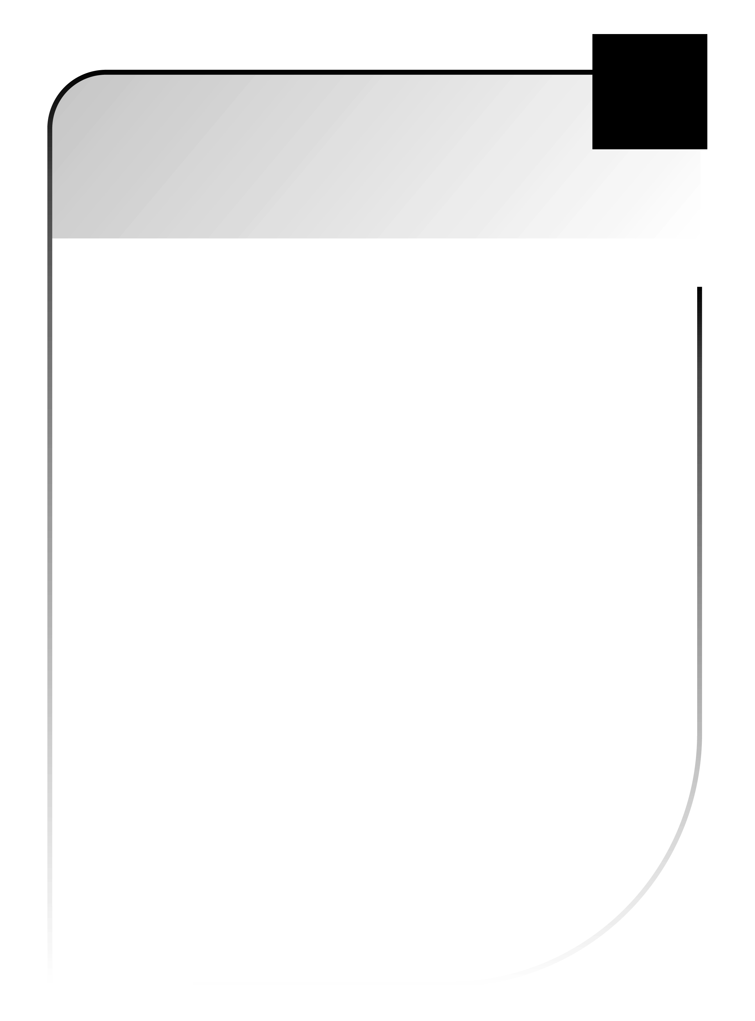
97

G2

Série 1 : Définitions

Série 2 : Calculs

Série 3 : Synthèse

Trigonométrie

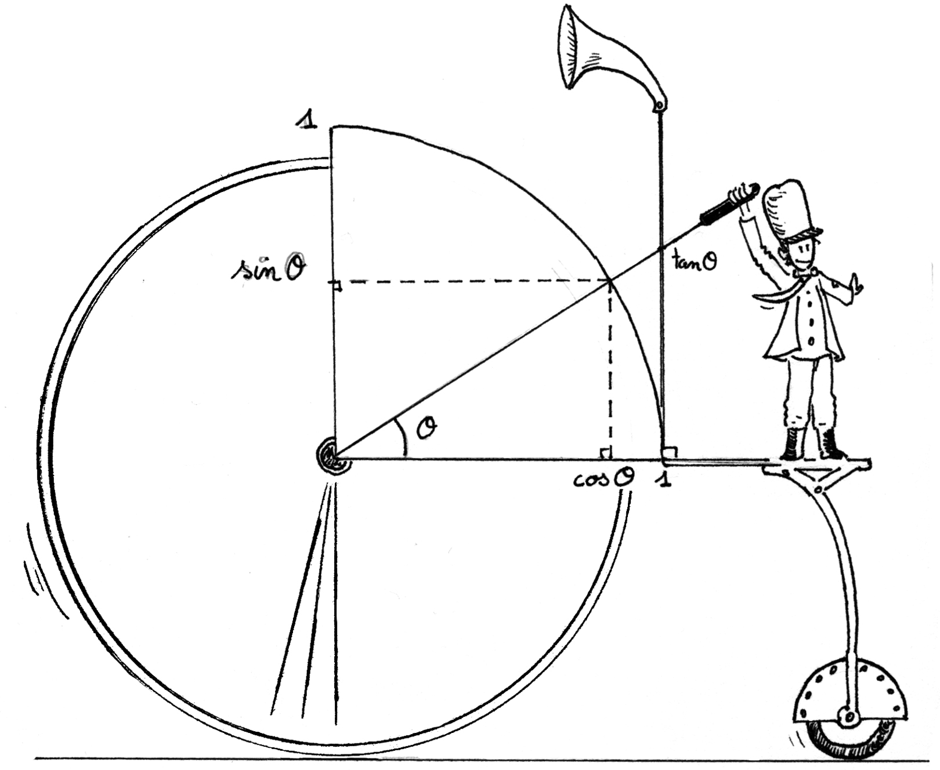
Le cours avec les aides animées
98

Q1. Dans quelle configuration peut-on appliquer la trigonométrie ?
Q2. Donne la définition du cosinus, du sinus et de la tangente d'un angle aigu dans un triangle rectangle.
Les exercices d'application
- Repérer dans un triangle rectangle
Repasse en couleur les côtés demandés.
  - Le côté adjacent à l'angle
D
E
F
  - Le côté opposé à l'angle
O
M
N
  - L'hypoténuse en rouge et le côté opposé à l'angleen bleu.
T
S
R
  - L'hypoténuse en rouge et le côté adjacent à l'angleen bleu.
X
Y
W
  - L'hypoténuse en rouge et le côté adjacent à l'angleen bleu.
B
C
A
- Nommer dans un triangle rectangle
C
A
B
99

  - Soit un triangle ABC rectangle en A.
- L'hypoténuse est ......... .
- Le côté adjacent à l'angle est ......... .
- Le côté adjacent à l'angleest ......... .
  - Soit DEF un triangle rectangle en E.
- L'hypoténuse est ......... .
D
F
E
- Le côté opposé à l'angle est ......... .
- Le côté opposé à l'angle
est ......... .
  - GHI est un triangle rectangle en H.
- Le côté adjacent à l'angleest ......... .
- Le côté opposé à l'angleest ......... .
- Avec plusieurs triangles rectangles
C
B
E
D
G
A
F
  - L'hypoténuse du triangle rectangle ABC est .... .
  - L'hypoténuse du triangle rectangle AEG est .... .
  - Dans le triangle rectangle EGA, le côté opposé à l'angleest ........ .
  - Dans le triangle rectangle FAD, le côté opposé à l'angleest ........ .
  - Dans le triangle rectangle AEG, le côté adjacent à l'angleest ........ .
  - Dans le triangle rectangle ADF, le côté adjacent à l'angleest ........ .
  - Dans le triangle rectangle BEG, le côté adjacent à l'angleest ........ .
- Écrire le cosinus
MNO est un triangle rectangle en O.
M
O
N
- L'hypoténuse est ......... .
- Le côté adjacent à l'angle est ......... .
Donc cos=
- Écrire le sinus
100

HKJ est un triangle rectangle en K.
H
J
K
- L'hypoténuse est ......... .
- Le côté opposé à l'angle est ......... .
Donc sin=
- Écrire la tangente
RST est un triangle rectangle en S.
- Le côté adjacent à l'angle est ......... .
R
S
T
- Le côté opposé à l'angle est ......... .
Donc tan=
- Écrire les trois rapports trigonométriques
TUV est un triangle rectangle en V.
T
U
V
- L'hypoténuse est ......... .
- Le côté adjacent à l'angleest ......... .
- Le côté opposé à l'angleest ......... .
Donc cos=, sin=
et tan=
- Avec une hauteur
@options;
repereortho(310,270,30,1,1){ 0 , moyen , noir , num1 ,i};

@figure;
E = point( -3.77 , 0.67 ) { croix1 , (-1.34,-0.3) };
G = point( 6.4 , 0.67 ) { croix1 , (0.33,-0.9) };
sEG = segment( E , G ) { noir };
D = point( -2.1 , 3.17 ) { i };
dED = droite( E , D ) { i };
perpGdED = perpendiculaire( G , dED ) { i };
F = intersection( perpGdED , dED ) { croix1 , (-0.23,-1.16) };
perpFsEG = perpendiculaire( F , sEG ) { i };
H = intersection( perpFsEG , sEG ) { croix1 , (-0.37,0.27) };
sEF = segment( E , F ) { noir };
sFG = segment( F , G ) { noir };
sFH = segment( F , H ) { noir };
angleEFG = angle( E , F , G );
angleFHG = angle( F , H , G );

C
B
A
D
En utilisant la figure ci-contre, complète les phrases ci-dessous.
  - Dans le triangle ABC rectangle en C, on a :
cos=
  - Dans le triangle ABC rectangle en C, on a :
cos=
  - Dans le triangle BCD rectangle en D, on a :
sin=
  - Dans le triangle BCD rectangle en D, on a :
tan=
  - Dans le triangle ADC rectangle en D, on a :
sin=
- Encore plus compliqué
101

C
B
E
D
G
A
F
  - Dans le triangle ABC rectangle en C, on a :
........=
  - Dans le triangle FDA rectangle en F, on a :
........=
  - Dans le triangle BEG rectangle en E, on a :
cos ........... =
  - Dans le triangle BEG rectangle en E, on a :
sin ........... =
  - Dans le triangle ......... rectangle en ...., on a :
................... = ................... =
- Dans quel triangle ?
Triangle n°1
A
B
C
Triangle n°2
B
C
A
Triangle n°3
102

A
C
B
 | Triangle n°
cos= | ......
tan= | ......
sin= | ......
tan= | ......
sin= | ......
- à toi de dessiner
Dessine un triangle rectangle KLM tel que :
sin=

Le cours avec les aides animées
103

Q1. Avec la calculatrice, comment obtient-on le sinus, le cosinus et la tangente d'un angle aigu ?
Q2. Avec la calculatrice, comment obtient-on la mesure d'un angle dont on connaît la valeur du sinus ? Du cosinus ? De la tangente ?
Les exercices d'application
- Calculer le sinus ou la tangente d'un angle
à l'aide de la calculatrice, calcule les valeurs, arrondies au centième, du sinus et de la tangente des angles donnés.
Angle | 30° | 45° | 20° | 83° | 60°
Sinus
Tangente
- Calculer la mesure d'un angle
à l'aide de la calculatrice, calcule la valeur arrondie au degré de la mesure des angles.
Sinus | 0,4 | 0,32 | 0,9 |  | Tangente | 0,28 | 1,5 | 2,3
Angle |  |  |  |  | Angle
- Calcul de la longueur de l'hypoténuse
5 cm
35°
B
A
C
ABC est un triangle rectangle en A,
AB = 5 cm et= 35°.
On veut calculer la longueur BC.

  - Repasse en couleur la longueur connue et la longueur que l'on cherche puis complète.
[BC] est .........................................,
[BA] est .......................................... à l'angle
on utilise donc ............................... de l'angle
  - Calcule BC.
Dans le triangle ABC rectangle en A, on a :
.......=;
donc .......=
On applique la règle des produits en croix :
BC =
On remplace par les données : BC =
à l'aide de la calculatrice, on en déduit la longueur BC arrondie au millimètre : BC ≈ ......... cm.
- Calcul de la longueur d'un côté de l'angle droit
5,4 cm
N
P
42°
M
MNP est un triangle rectangle en M tel que PN = 5,4 cm et= 42°.

On veut calculer la longueur MP.
  - Repasse en couleur la longueur connue et la longueur que l'on cherche puis complète.
[PN] est ..........................................,
[MP] est .......................................... à l'angle
on utilise donc .............................. de l'angle
  - Calcule MP.
Dans le triangle MNP ........................... en M, on a :
.......=;
donc .......=
On applique la règle des produits en croix :
MP = ................................................ .
On remplace par les données : MP = .................. .
à l'aide de la calculatrice, on en déduit la longueur MP arrondie au millimètre : MP ≈ ......... cm.
- Calcul de la mesure d'un angle
RST est un triangle rectangle en S tel que RS = 4 cm et ST = 7 cm.
S
R
T
7 cm
4 cm

On veut calculer la mesure de l'angle
  - Repasse en couleur les deux longueurs connues puis complète.
[RS] est ........................................... à l'angle
[ST] est ........................................... à l'angle
on utilise donc ............................... de l'angle
  - Calcule la mesure de l'angle
Dans le triangle RST rectangle en S, on a :
104

.......=;
.......= donc .......=
à l'aide de la calculatrice, on en déduira mesure de l'anglearrondie au degré :≈ ...... °.
- à toi de jouer
J
I
K
3,2 cm
5,3 cm
IJK est un triangle rectangle en I tel que IJ = 3,2 cm et JK = 5,3 cm.

Calcule la mesure de l'angle arrondie au degré.
.................................................................................
.................................................................................
.................................................................................
.................................................................................
.................................................................................
.................................................................................
.................................................................................
.................................................................................
- Choisis le bon triangle
ABC est un triangle rectangle en A,
H est le pied de la hauteur issue de A,
AH = 5 cm ;= 40°.
A
B
C
H
40°
5 cm

  - Calcule la longueur AB arrondie au dixième.
.................................................................................
.................................................................................
.................................................................................
.................................................................................
.................................................................................
.................................................................................
.................................................................................
.................................................................................
.................................................................................
.................................................................................
.................................................................................
.................................................................................
.................................................................................
.................................................................................
  - Calcule la longueur BC arrondie au dixième.
.................................................................................
.................................................................................
.................................................................................
.................................................................................
.................................................................................
- Dans un trapèze rectangle
ABCD est un trapèze rectangle de bases [AB] et [CD] tel que AB = AD = 4,5 cm et DC = 6 cm.
A
B
C
D
G
  - Calcule la mesure de l'angle arrondie au degré.
.................................................................................
.................................................................................
.................................................................................
.................................................................................
.................................................................................
.................................................................................
  - Calcule la longueur de la diagonale [AC] arrondie au millimètre.
.................................................................................
.................................................................................
.................................................................................
.................................................................................
.................................................................................
.................................................................................
  - Quelle est la nature du triangle ABD ? Justifie.
.................................................................................
.................................................................................
.................................................................................
.................................................................................
  - Calcule la longueur BD arrondie au millimètre.
.................................................................................
.................................................................................
.................................................................................
.................................................................................
.................................................................................
.................................................................................
.................................................................................
.................................................................................
.................................................................................
.................................................................................
.................................................................................
- Ombre
30°
15 cm
B
P
H
Luc a construit un plan incliné de 30° dont la base mesure 15 cm de long pour propulser des billes.

Quelle est la longueur de la pente ? Donne l'arrondi au millimètre.
.................................................................................
.................................................................................
.................................................................................
.................................................................................
.................................................................................
- Un peu de lumière
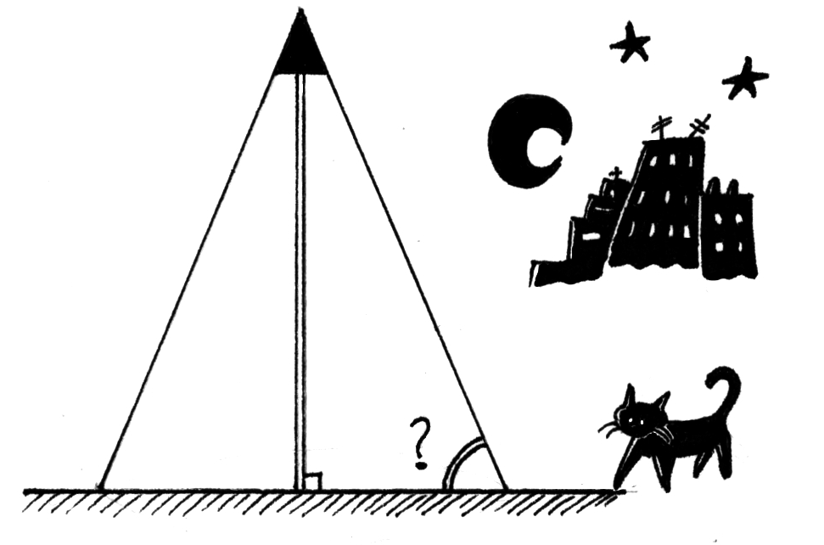
Dans la nuit, un lampadaire de 2,60 m de haut, dessine sur le sol un disque de 95 cm de rayon.
Quelle est la mesure de l'angle, arrondie au degré, formé par le cône de lumière avec le sol ?
.................................................................................
.................................................................................
.................................................................................
.................................................................................
.................................................................................
- Question de stabilité
Pour effectuer une réparation sur un toit, Esteban doit poser son échelle contre un mur. Pour qu'elle soit suffisamment stable et pour éviter de glisser, cette dernière doit former un angle d'au moins 65° avec le sol.
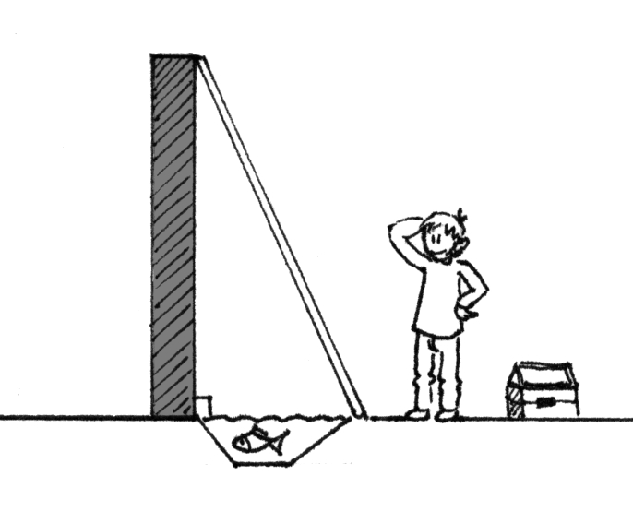
  - L'échelle mesure 2,20 m. Gêné par un bassin à poissons rouges, Esteban n'a pu poser son échelle qu'à 1,20 m du mur.
Cette échelle sera-t-elle suffisamment stable ? Justifie.
.................................................................................
.................................................................................
.................................................................................
.................................................................................
.................................................................................
.................................................................................
  - À quelle distance minimum du mur doit-il placer son échelle pour qu'elle soit stable ?
.................................................................................
.................................................................................
.................................................................................
.................................................................................
.................................................................................
- Extrait du Brevet
ABC est un triangle rectangle en B tel que AB = 8 cm et= 30°.
  - Construire la figure en vraie grandeur.

  - On note H le pied de la hauteur issue de B. Calculer, en centimètres, la longueur du segment [AH], arrondie au millimètre.
.................................................................................
.................................................................................
.................................................................................
.................................................................................
.................................................................................
  - Calculer, en centimètres, la longueur du segment [BC], arrondie au millimètre.
.................................................................................
.................................................................................
.................................................................................
.................................................................................
.................................................................................
  - On donne : cos 30° =; sin 30° = 0,5 et tan 30° =Déterminer la valeur exacte de l'aire de ABC.
.................................................................................
.................................................................................
.................................................................................
.................................................................................
- Dans plusieurs triangles
Sachant que les points E, F et G sont alignés, on veut calculer la longueur FS.
25°
8 cm
E
F
G
S

  - Calcule la mesure de l'angle
.................................................................................
.................................................................................
.................................................................................
  - Calcule la mesure de l'angle
.................................................................................
.................................................................................
  - Déduis-en l'arrondi au dixième de FS.
.................................................................................
.................................................................................
.................................................................................
.................................................................................
.................................................................................
- Choisir le triangle
Joseph veut connaître la distance entre deux monuments placés en O et en T et alignés avec le point L.
Il sait que LP = 2 km, (LP) ⊥ (LT) et par visée à partir du point P, il a obtenu les mesures des angleset
16°
70°
P
L
O
T
2 km
  - Exprime OT en fonction de LT et LO.
.................................................................................
  - Calcule OT.
.................................................................................
.................................................................................
.................................................................................
.................................................................................
.................................................................................
.................................................................................
.................................................................................
.................................................................................
- Bonne vue ?
Deux immeubles distants de 10 m, sont situés l'un derrière l'autre. Le premier immeuble mesure 12 m. Hakim se trouve à 14 m du premier immeuble, ses yeux sont à 1,50 m du sol.
A
B
D
E
C
10 m
14 m
17 m
12 m
U
D
H
N
E
1,5 m
Peut-il voir le deuxième immeuble qui mesure 17 m ?
.................................................................................
.................................................................................
.................................................................................
.................................................................................
.................................................................................
.................................................................................
.................................................................................
- Quel outil ?
Sur la figure suivante, les points A, B, D d'une part et A, C, E d'autre part sont alignés. Les triangles ABC et ADE sont rectangles en B et D.
AB = 3 cm ; AD = 6,6 cm et= 37°.
  - Donne l'arrondi au dixième de AC.
.................................................................................
.................................................................................
.................................................................................
.................................................................................
.................................................................................
  - Calcule BC. Donne l'arrondi au dixième.
.................................................................................
.................................................................................
.................................................................................
.................................................................................
.................................................................................
  - Donne l'arrondi à l'unité de DE.
.................................................................................
.................................................................................
.................................................................................
.................................................................................
.................................................................................
- Dans l'espace
A
B
C
D
E
F
G
H
ABCDEFGH est un parallélépipède rectangle tel que : AB = 10 cm ; BC = 4,8 cm ; GC = 6,4 cm.
  - Calcule FC.
.................................................................................
.................................................................................
.................................................................................
.................................................................................
  - Quelle est la nature du triangle EFC ?
.................................................................................
  - Donne l'arrondi à l'unité de la mesure de l'angle
.................................................................................
.................................................................................
.................................................................................
.................................................................................
- Possible ?
  - Peux-tu trouver un angle aigu tel que cos=et sin=? Justifie. Si oui, déduis-en tan sans déterminer la mesure de l'angle.
.................................................................................
.................................................................................
.................................................................................
.................................................................................
.................................................................................
.................................................................................
.................................................................................
.................................................................................
.................................................................................
  - Mêmes questions si cos= et sin=
.................................................................................
.................................................................................
.................................................................................
.................................................................................
.................................................................................
.................................................................................
.................................................................................
.................................................................................
- Sans calculer la mesure de l'angle
  - est un angle aigu tel que cos = 0,6. Sans calculer la mesure de l'angle, détermine la valeur de sin
.................................................................................
.................................................................................
.................................................................................
.................................................................................
.................................................................................
  - Déduis-en tan
.................................................................................
.................................................................................
.................................................................................
- Démonstration
A
H
C
B
  - Justifie que les anglesetont la même mesure.
.................................................................................
.................................................................................
.................................................................................
.................................................................................
  - Démontre que
.................................................................................
.................................................................................
.................................................................................
  - Déduis-en AH² en fonction de BH et CH.
.................................................................................
.................................................................................
  - Application
RST est un triangle rectangle en R, U est le pied de la hauteur issue de R, ST = 10 cm et SU = 6 cm. Calcule la valeur exacte de l'aire de RST.
.................................................................................
.................................................................................
.................................................................................
.................................................................................

